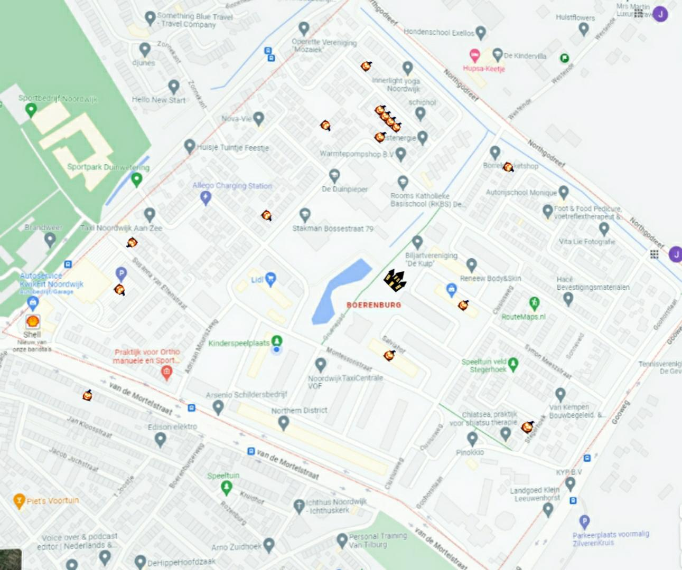Halloween bezoeklijst 2023 Zie de rode pompenen en de kliniek :

Holbeekstraat 13 Lavendelhof 55

Holbeekstraat 19 v/d Mortelstraat 71

Holbeekstraat 21 Graaf Albrechtstraat 27

Holbeekstraat 23 Stakman Bossestraat 36

Holbeekstraat 38 Salviahof 32

Suzanne van Ettenstraat 30 Johanna van Hoornstraat 20

Stakman Bossestraat 84 Stegerhoek 1

Van Struykstraat 57 Blauwe Huis aan het Gruenepad